PONTIFÍCIA UNIVERSIDADE CATÓLICA DE GOIÁS ESCOLA DE CIÊNCIAS EXATAS E DA COMPUTAÇÃO GRADUAÇÃO EM ENGENHARIA DE COMPUTAÇÃO



AED

SISTEMA DE GEOLOCALIZAÇÃO

Miguel Alves Pires Junior

GOIÂNIA 2021

Documento de Definição do Projeto “Sistema de Geolocalização”

# Introdução

Este documento apresenta uma definição do Projeto “Sistema de Geolocalização”. E inclui as seguintes seções:

* Declaração do objetivo do projeto
* Entregas (Final e Intermediárias)
* Marcos (Datas)
* Relação de Pessoal
* Principais Riscos
* Principais Estruturas de Processo

Juntamente com o cronograma (Gantt) do projeto otimizado (pós trade-off), este Documento de Definição do Projeto representa a “linha de base” deste compromisso. Todas as alterações serão aplicadas a esta “linha de base”.

# Declaração do objetivo do projeto

Criar e lançar um aplicativo até dezembro de 2021, com custo de 330.000 R$.

# Entrega Final

A entrega final deste projeto é um aplicativo que auxilia na geolocalização de pessoas para firmamento de contratos. A lista de Is/Is Not para cada entrega está no apêndice.

# Entregas Intermediárias

Existem quatro entregas intermediárias para esse compromisso.

## 1. Os arranjos abrangentes de pré-desenvolvimento

• A equipe vai analisar o problema em todos os aspectos e gerará um plano de trabalho para desenvolvimento do aplicativo. O plano de trabalho será aprovado pelo dono da empresa cliente.

## 2. Entrega da fase Beta

• A equipe vai disponibilizar uma versão básica do software para análise por parte dos clientes e detectar possíveis erros.

## 3. Entrega do projeto final

• será disponibilizado o projeto completo, com todos os erros identificados na fase beta já corrigidos.

## 4. O lançamento do Projeto final

• A equipe de marketing vai fazer a promoção do aplicativo em redes sociais, além de propagandas em aplicativos gerais.

# Marcos (Datas)

A seguir, são apresentados os marcos/datas para as principais entregas. Eles não serão confirmados até que o plano detalhado do projeto seja concluído, otimizado e validado.

|  |  |
| --- | --- |
| Entrega | Data |
| Arranjos abrangentes de pré-desenvolvimento | 05/03 |
| Fase Beta | 25/10 |
| Entrega do projeto final | 14/01 |
| O lançamento do projeto final | 29/01 |

# Relação de Pessoal

## Equipe do Projeto

|  |  |
| --- | --- |
| Nome | Função |
| Huglio | Gerente de Projetos |
| Miguel | Programador |
| Huglio | RH |
| Miguel | Testador |
| Valdomiro | Suporte |

# 

# Principais Riscos

Uma análise preliminar de riscos identificou os seguintes “altos” riscos para o sucesso do projeto:

* Falta de tecnologia suficiente para realização do projeto
* Falhas constantes no banco de dados
* Má impressão por parte dos clientes
* Falha dos programadores

# Principais Estruturas de Processo

## Arquivo de Projeto

O arquivo do projeto será mantido pela homem aranha. Não sendo necessário qualquer cuidado, uma vez que a homem aranha está em cena.

## Problemas / item de ação / acompanhamento de alterações

O padrão de registro “problema/item de ação/registro de alterações” será usado. Todos os problemas, itens de ação e as alterações serão registrados no log e revisados semanalmente.

## Encontros

As reuniões serão realizadas todas as manhãs de segunda-feira para revisar os relatórios de status e identificar novos itens de ação.

# IS/IS Not para Projeto de Geolocalização

## Entrega # 1. pré-desenvolvimento

|  |  |
| --- | --- |
| É | Não é |
| ♦ Assinar com “estrelas” da programação | ♦ Assinatura com outros programadores |
| ♦ Verificar requisitos para desenvolvimento | ♦ Iniciar desenvolvimento |
| ♦ Contratar Pessoal | ♦ Iniciar Marketing |
| ♦ Levantamento de custos | ♦ Realizar a compra dos insumos |
| ♦ Aprovado pelo Auditor |  |
| ♦ Plano de trabalho escrito |  |

## Entrega # 2. Entrega do Beta

|  |  |
| --- | --- |
| É | Não é |
| ♦ Desenvolvimento parcial do aplicativo | ♦ Desenvolvimento Completo do aplicativo |
| ♦ Relatório de Erros | ♦ Resolução de erros |
| ♦ Verificação de feedback por parte dos testers |  |
| ♦ Relatório finalizado. |  |
| ♦ Relatório aprovado pelos testers |  |

## Entrega # 3. Entrega do projeto final

|  |  |
| --- | --- |
| É | Não é |
| ♦ Correção de Bugs | ♦ Lançamento. |
| ♦ Análise do feedback dos usuários da fase beta |  |
| ♦ Implementação de melhorias |  |
| ♦ Aprovação por parte dos testers e auditores |  |
| ♦ Disponibilização do aplicativo final |  |

## Entrega # 4. Lançamento do aplicativo

|  |  |
| --- | --- |
| É | Não é |
| ♦ Lançamento para o público |  |
| ♦ Eventos de marketing |  |
| ♦ Manter suporte ao sistema |  |
| ♦ Coleta de feedback dos usuários |  |
| ♦ Treinamento dos usuários |  |

Estrutura Analítica de Projeto

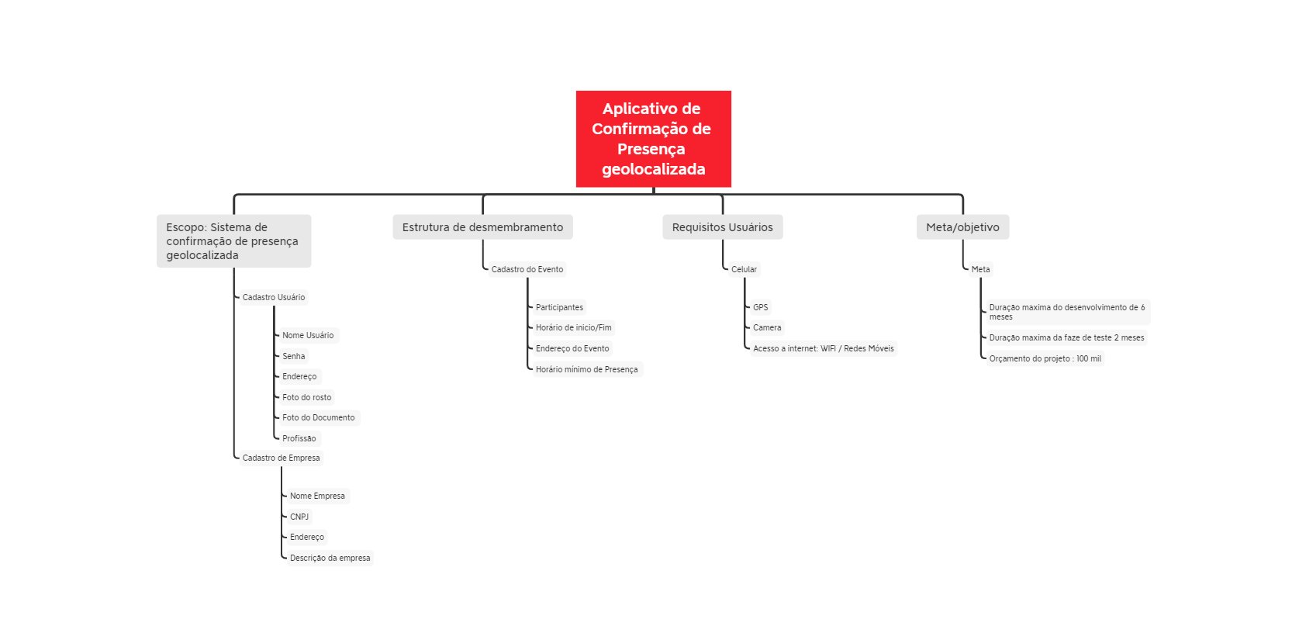

Estrutura de Desmembramento do Trabalho

(TAREFAS + ENTREGAS)

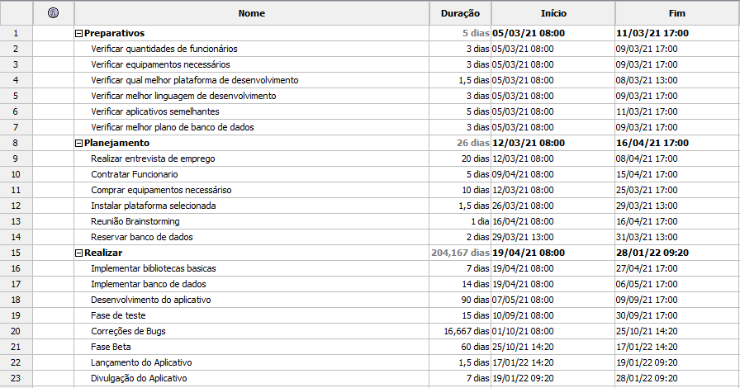

Diagrama de Ishikawa (Causa-Efeito)

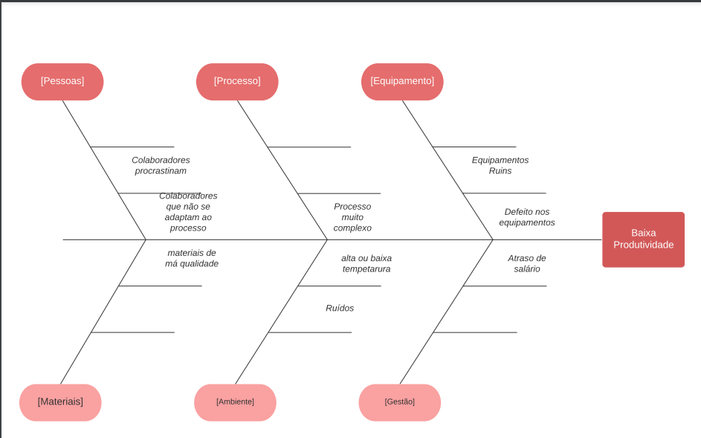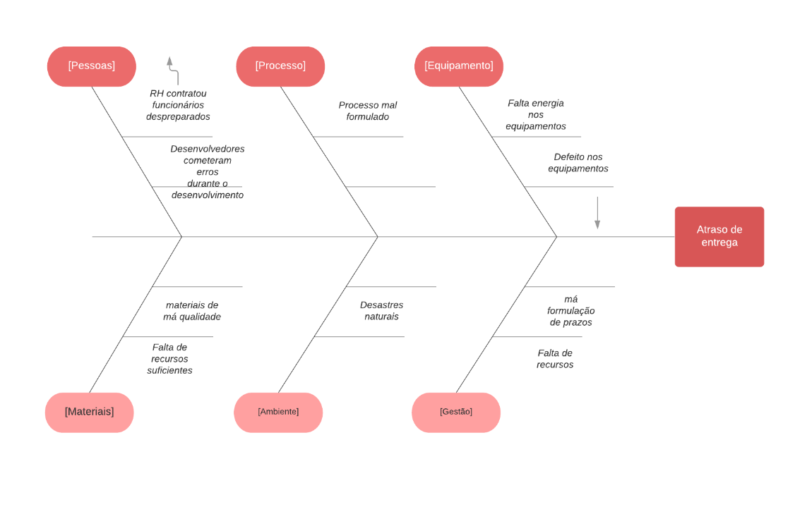

Diagrama de Ishikawa + Análise de Risco Tarefa

